
หน่วยการเรียนรู้อิงมาตรฐานตามแนวทาง Backward Design

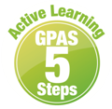

หน่วยการเรียนรู้ที่ 5 ความภาคภูมิใจในความเป็นไทย
รหัส-ชื่อรายวิชา ส 111 กลุ่มสาระการเรียนรู้ สังคมศึกษา ศาสนา และวัฒนธรรม
: ประวัติศาสตร์
ชั้น ประถมศึกษาปีที่ 1 ภาคเรียนที่ 2 เวลาเรียน 7 ชั่วโมง
ผู้สอน โรงเรียน

ขั้นที่ 1 กำหนดเป้าหมายหลักของการเรียนรู้


มาตรฐานการเรียนรู้และตัวชี้วัด

มาตรฐานการเรียนรู้
มาตรฐาน ส 4.3 เข้าใจความเป็นมาของชาติไทย วัฒนธรรม ภูมิปัญญาไทย มีความรัก ความภูมิใจ และธำรงความเป็นไทย
ตัวชี้วัด
ส 4.3 ป.1/2 บอกสถานที่สำคัญซึ่งเป็นแหล่งวัฒนธรรมในชุมชน
ส 4.3 ป.1/3 ระบุสิ่งที่ตนรักและภาคภูมิใจในท้องถิ่น

ความรู้ฝังแน่น ความเข้าใจที่คงทน (Enduring Understanding)

นักเรียนเข้าใจว่า แหล่งวัฒนธรรมในชุมชนเป็นสิ่งที่แสดงให้เห็นถึงความเจริญงอกงามและ
ความเป็นมาของชุมชน ซึ่งเป็นสิ่งที่น่าภาคภูมิใจและควรอนุรักษ์ไว้


สาระการเรียนรู้
1. แหล่งวัฒนธรรม
2. สิ่งที่เป็นความภาคภูมิใจในท้องถิ่น


สมรรถนะสำคัญของผู้เรียน

1. ความสามารถในการสื่อสาร
2. ความสามารถในการคิด
3. ความสามารถในการใช้ทักษะชีวิต

คุณลักษณะอันพึงประสงค์

1. ใฝ่เรียนรู้
2. รักความเป็นไทย

คำถามสำคัญ

1. เพราะเหตุใดแหล่งวัฒนธรรมในชุมชนจึงได้ชื่อว่าเป็นความเจริญงอกงามของชุมชน
2. นักเรียนมีส่วนร่วมอนุรักษ์แหล่งวัฒนธรรมในชุมชนอย่างไร
3. การเป็นสมาชิกที่ดีของชุมชน นักเรียนควรปฏิบัติตนอย่างไร
4. นักเรียนมีแนวทางในการส่งเสริมให้สิ่งที่นักเรียนภาคภูมิใจในท้องถิ่นเป็นที่รู้จักของคนทั่วโลก
ได้อย่างไร
5. นักเรียนคิดว่าเพราะเหตุใดเราทุกคนจึงต้องร่วมกันอนุรักษ์สิ่งที่เป็นความภาคภูมิใจในท้องถิ่น
6. นักเรียนจะชักชวนผู้คนให้เข้ามาท่องเที่ยวในท้องถิ่นอย่างไร
7. แหล่งวัฒนธรรมในชุมชนและท้องถิ่นมีคุณค่าอย่างไร

ขั้นที่ 2 กำหนดหลักฐานหรือร่องรอยของการเรียนรู้


ภาระงาน : ชิ้นงาน/การแสดงออกของผู้เรียน

• ชิ้นงานที่ 6 เรื่อง แหล่งวัฒนธรรมในชุมชนของตนเอง
• ชิ้นงานที่ 7 เรื่อง สิ่งที่เป็นความภาคภูมิใจในท้องถิ่น


การประเมินการเรียนรู้
1. ประเมินความรู้ เรื่อง แหล่งวัฒนธรรม สิ่งที่เป็นความภาคภูมิใจในท้องถิ่น (K) ด้วยแบบทดสอบ
2. ประเมินกระบวนการทำงานกลุ่ม (P) ด้วยแบบประเมิน
3. ประเมินชิ้นงาน เรื่อง แหล่งวัฒนธรรมในชุมชนของตนเอง (P) ด้วยแบบประเมิน
4. ประเมินชิ้นงาน เรื่อง สิ่งที่เป็นความภาคภูมิใจในท้องถิ่น (P) ด้วยแบบประเมิน
5. ประเมินคุณลักษณะอันพึงประสงค์ ด้านใฝ่เรียนรู้ รักความเป็นไทย (A) ด้วยแบบประเมิน


แบบประเมินตามสภาพจริง (Rubrics)
แบบประเมินกระบวนการทำงานกลุ่ม
รายการการประเมิน | ระดับคุณภาพ
รายการการประเมิน | 4 | 3 | 2 | 1
กระบวนการ  ทำงานกลุ่ม | มีการกำหนดบทบาท  สมาชิกชัดเจน และ  มีการชี้แจงเป้าหมาย  การทำงาน มีการปฏิบัติงานร่วมกัน  อย่างร่วมมือร่วมใจ  พร้อมกับการประเมินเป็นระยะ ๆ | มีการกำหนดบทบาท  สมาชิกชัดเจน  มีการชี้แจงเป้าหมาย  อย่างชัดเจนและปฏิบัติงานร่วมกัน  แต่ไม่มีการประเมิน  เป็นระยะ ๆ | มีการกำหนดบทบาท  เฉพาะหัวหน้า  ไม่มีการชี้แจงเป้าหมาย  อย่างชัดเจน  ปฏิบัติงานร่วมกัน  ไม่ครบทุกคน | ไม่มีการกำหนด  บทบาทสมาชิก  และไม่มีการชี้แจงเป้าหมาย สมาชิก  ต่างคนต่างทำงาน

แบบประเมินชิ้นงาน เรื่อง แหล่งวัฒนธรรมในชุมชนของตนเอง
รายการการประเมิน | ระดับคุณภาพ
รายการการประเมิน | 4 | 3 | 2 | 1
การบอกสถานที่สำคัญที่เป็นแหล่งวัฒนธรรมในชุมชนของตนเอง | การบอกสถานที่สำคัญ  ที่เป็นแหล่งวัฒนธรรม  ในชุมชนของตนเองได้สัมพันธ์กัน มีการเชื่อมโยงให้เห็นเป็นภาพรวม แสดงให้เห็นถึงความสัมพันธ์กับตนเองและผู้อื่น | การบอกสถานที่สำคัญ  ที่เป็นแหล่งวัฒนธรรม  ในชุมชนของตนเองได้  มีการจำแนกข้อมูลหรืออธิบายให้เห็นถึงความสัมพันธ์กับตนเองอย่างเป็นเหตุเป็นผล | การบอกสถานที่สำคัญ  ที่เป็นแหล่งวัฒนธรรม  ในชุมชนของตนเองได้สอดคล้องกับข้อมูล  มีการเขียนขยายความและยกตัวอย่างเพิ่มเติมให้เข้าใจง่าย | การบอกสถานที่สำคัญ  ที่เป็นแหล่งวัฒนธรรม  ในชุมชนของตนเองได้แต่ยังไม่สอดคล้องกับข้อมูล เขียนตามข้อมูล  ที่อ่าน ไม่มีการอธิบายเพิ่มเติม

แบบประเมินชิ้นงาน เรื่อง สิ่งที่เป็นความภาคภูมิใจในท้องถิ่น
รายการการประเมิน | ระดับคุณภาพ
รายการการประเมิน | 4 | 3 | 2 | 1
การวาดภาพหรือติดภาพแหล่งวัฒนธรรมหรือสิ่งที่เป็นความภาคภูมิใจ | การวาดภาพหรือติดภาพแหล่งวัฒนธรรมหรือ  สิ่งที่เป็นความภาคภูมิใจได้สัมพันธ์กัน มีการเชื่อมโยงให้เห็นเป็นภาพรวม แสดงให้เห็นถึงความสัมพันธ์กับตนเองและผู้อื่น | การวาดภาพหรือติดภาพแหล่งวัฒนธรรมหรือ  สิ่งที่เป็นความภาคภูมิใจมีการอธิบายให้เห็นถึงความสัมพันธ์กับตนเองอย่างเป็นเหตุเป็นผล | การวาดภาพหรือติดภาพแหล่งวัฒนธรรมหรือ  สิ่งที่เป็นความภาคภูมิใจได้สอดคล้องกับข้อมูล  มีการเขียนขยายความและมีการยกตัวอย่างเพิ่มเติมให้เข้าใจง่าย | การวาดภาพหรือติดภาพแหล่งวัฒนธรรมหรือ  สิ่งที่เป็นความภาคภูมิใจได้ แต่ไม่สอดคล้องกับข้อมูล เขียนตามข้อมูลได้  ไม่มีการอธิบายเพิ่มเติม


แบบประเมินคุณลักษณะอันพึงประสงค์

ใฝ่เรียนรู้
ตัวชี้วัดที่ 4.2 แสวงหาความรู้จากแหล่งเรียนรู้ต่าง ๆ ทั้งภายในและภายนอกโรงเรียน
ด้วยการเลือกใช้สื่ออย่างเหมาะสม บันทึกความรู้ วิเคราะห์ สรุปเป็นองค์ความรู้
และสามารถนำไปใช้ในชีวิตประจำวันได้

พฤติกรรมบ่งชี้ | ดีเยี่ยม (3) | ดี (2) | ผ่าน (1) | ไม่ผ่าน (0)
4.2.1 ศึกษาค้นคว้า  หาความรู้จากหนังสือ เอกสาร สิ่งพิมพ์  สื่อเทคโนโลยีต่าง ๆ แหล่งเรียนรู้ทั้งภายในและภายนอกโรงเรียน และเลือกใช้สื่อได้  อย่างเหมาะสม  4.2.2 บันทึกความรู้ วิเคราะห์ ตรวจสอบ  จากสิ่งที่เรียนรู้  สรุปเป็นองค์ความรู้  4.2.3 แลกเปลี่ยนเรียนรู้  ด้วยวิธีการต่าง ๆ  และนำไปใช้  ในชีวิตประจำวัน | ศึกษาค้นคว้า  หาความรู้จากหนังสือ เอกสาร สิ่งพิมพ์  สื่อเทคโนโลยี  แหล่งเรียนรู้อื่น  มีการบันทึกความรู้  แลกเปลี่ยนความรู้  กับผู้อื่น | ศึกษาค้นคว้า  หาความรู้จากหนังสือ เอกสาร สิ่งพิมพ์  สื่อเทคโนโลยี  แหล่งเรียนรู้อื่น  มีการบันทึกความรู้ | ศึกษาค้นคว้า  หาความรู้จากหนังสือ เอกสาร สิ่งพิมพ์  สื่อเทคโนโลยี  หรือจากแหล่งเรียนรู้อื่น | ไม่ศึกษาค้นคว้า  หาความรู้

รักความเป็นไทย
ตัวชี้วัดที่ 7.1 ภาคภูมิใจในขนบธรรมเนียมประเพณี ศิลปะ วัฒนธรรมไทย และมีความกตัญญูกตเวที

พฤติกรรมบ่งชี้ | ดีเยี่ยม (3) | ดี (2) | ผ่าน (1) | ไม่ผ่าน (0)
7.1.1 แต่งกาย  และมีมารยาทงดงามแบบไทย มีสัมมาคารวะ กตัญญูกตเวที  ต่อผู้มีพระคุณ  7.1.2 ร่วมกิจกรรม  ที่เกี่ยวข้องกับประเพณี ศิลปะและวัฒนธรรมไทย  7.1.3 ชักชวน แนะนำ  ให้ผู้อื่นปฏิบัติตามขนบธรรมเนียมประเพณี ศิลปะและวัฒนธรรมไทย | ปฏิบัติตนเป็นผู้มีมารยาทแบบไทย มีสัมมาคารวะกตัญญูกตเวที  ต่อผู้มีพระคุณ  และแต่งกายแบบไทย  เข้าร่วมในกิจกรรม  ที่เกี่ยวข้องกับประเพณี ศิลปะและวัฒนธรรมไทย | ปฏิบัติตนเป็นผู้มีมารยาทแบบไทย มีสัมมาคารวะกตัญญูกตเวที  ต่อผู้มีพระคุณ  และแต่งกายแบบไทย | ปฏิบัติตนเป็นผู้มีมารยาทแบบไทย มีสัมมาคารวะกตัญญูกตเวที  ต่อผู้มีพระคุณ | ไม่มีสัมมาคารวะ  ต่อผู้ใหญ่

ตัวชี้วัดที่ 7.2 เห็นคุณค่าและใช้ภาษาไทยในการสื่อสารได้อย่างถูกต้องเหมาะสม

พฤติกรรมบ่งชี้ | ดีเยี่ยม (3) | ดี (2) | ผ่าน (1) | ไม่ผ่าน (0)
7.2.1 ใช้ภาษาไทยและเลขไทยในการสื่อสาร  ได้อย่างถูกต้องเหมาะสม  7.2.2 ชักชวน แนะนำ  ให้ผู้อื่นเห็นคุณค่าของการใช้ภาษาไทยที่ถูกต้อง | เป็นแบบอย่างที่ดี  ในการใช้ภาษาไทย  เลขไทยในการสื่อสารบอกให้ผู้อื่นใช้ภาษาไทยที่ถูกต้อง | ใช้ภาษาไทย เลขไทย  ในการสื่อสาร  บอกให้ผู้อื่นใช้ภาษาไทยที่ถูกต้อง | ใช้ภาษาไทยและเลขไทยในการสื่อสารได้ | ไม่สนใจใช้ภาษาไทยอย่างถูกต้อง

ขั้นที่ 3 การจัดกิจกรรมการเรียนการสอนหรือประสบการณ์การเรียนรู้


การจัดกิจกรรมการเรียนรู้


ขั้นสังเกต รวบรวมข้อมูล (Gathering)
• • • • • • • • • • • • • • • • •

1. นักเรียนร่วมกันสนทนาเกี่ยวกับแหล่งวัฒนธรรมในชุมชนของตนเอง แล้วตอบคำถาม
2. นักเรียนสังเกตภาพเกี่ยวกับแหล่งวัฒนธรรมในชุมชน ประเพณีต่าง ๆ ของแต่ละท้องถิ่นและ
แหล่งวัฒนธรรมที่เป็นความภาคภูมิใจในชุมชนและท้องถิ่น
3. ตัวแทนนักเรียนออกมาเล่าความภาคภูมิใจเกี่ยวกับแหล่งวัฒนธรรมในท้องถิ่นของตนเอง
จากนั้นร่วมกันสนทนา แล้วตอบคำถาม
4. นักเรียนศึกษาและรวบรวมข้อมูลเกี่ยวกับแหล่งวัฒนธรรมในชุมชนและสิ่งที่เป็นความภาคภูมิใจในท้องถิ่นจากหนังสือเรียนและแหล่งการเรียนรู้อื่นเพิ่มเติม

ขั้นคิดวิเคราะห์และสรุปความรู้ (Processing) (Gathering)
• • • • • • • • • • • • • • • • • • • •

5. นักเรียนร่วมกันวิเคราะห์ความสำคัญของแหล่งวัฒนธรรมทางด้านศาสนาในชุมชน โดยสรุปเป็นแผนภาพความคิดบนกระดาน
6. นักเรียนร่วมกันวิเคราะห์เกี่ยวกับการปฏิบัติตนและผลที่เกิดจากการปฏิบัติตนเมื่อเข้าไปในสถานที่ซึ่งเป็นแหล่งวัฒนธรรมทางด้านศาสนาในชุมชนเป็นแผนภาพความคิดบนกระดาน
7. นักเรียนวิเคราะห์ภาพแล้วเขียนเครื่องหมาย ลงใน ภาพสถานที่ที่แสดงถึงความเจริญงอกงาม

8. นักเรียนร่วมกันสรุปแหล่งวัฒนธรรมในชุมชนและการดูแลรักษาแหล่งวัฒนธรรมในชุมชน
โดยบันทึกคำตอบของนักเรียนเป็นแผนภาพความคิดบนกระดาน
9. นักเรียนร่วมกันบอกคุณค่าและความสำคัญของแหล่งวัฒนธรรมของชุมชน โดยสรุปเป็นแผนภาพความคิดบนกระดาน
10. นักเรียนร่วมกันแสดงความคิดเห็นเกี่ยวกับความภาคภูมิใจในท้องถิ่นของแต่ละภูมิภาค
โดยใช้คำถาม แล้วบันทึกคำตอบของนักเรียนเป็นแผนภาพความคิดบนกระดาน
11. นักเรียนวิเคราะห์ภาพเกี่ยวกับแหล่งวัฒนธรรมในท้องถิ่น แล้วตอบคำถาม
12. นักเรียนแบ่งกลุ่มยกตัวอย่างแหล่งวัฒนธรรมที่เป็นความภาคภูมิใจในท้องถิ่นของตนเอง
พร้อมกับเสนอแนวทางการอนุรักษ์ ผลที่เกิดจากการปฏิบัติและไม่ปฏิบัติเป็นแผนภาพความคิด

13. นักเรียนอ่านคำขวัญประจำจังหวัดตนเองบนกระดาน จากนั้นร่วมกันแสดงความคิดเห็น
โดยใช้คำถาม
14. นักเรียนร่วมกันแลกเปลี่ยนความคิดเห็นเกี่ยวกับคุณค่าและประโยชน์ของสิ่งต่าง ๆ ในท้องถิ่น โดยใช้คำถาม
15. นักเรียนร่วมกันแลกเปลี่ยนความคิดเห็นเกี่ยวกับคุณค่าและประโยชน์ของสิ่งต่าง ๆ ในท้องถิ่น โดยใช้คำถาม แล้วบันทึกคำตอบของนักเรียนเป็นแผนภาพความคิดบนกระดาน
16. นักเรียนแบ่งกลุ่มเล่นเกม “ปริศนาอักษรไขว้” เกี่ยวกับความภาคภูมิใจในชุมชนและท้องถิ่น
17. นักเรียนคิดประเมินเพื่อเพิ่มคุณค่า แล้วสรุปเป็นความคิดรวบยอด โดยใช้คำถาม

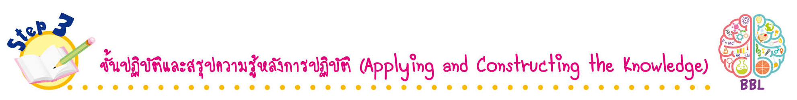
ขั้นปฏิบัติและสรุปความรู้หลังการปฏิบัติ (Applying and Constructing the Knowledge)
• • • • • • • • • • • • • • • • • • • • • • • • • • • • • • • • • • • • •

18. นักเรียนแบ่งกลุ่มวาดภาพสถานที่ที่แสดงถึงความเจริญงอกงามในชุมชนตนเองพร้อมอธิบายความสำคัญใต้ภาพ
19. นักเรียนสำรวจแหล่งวัฒนธรรมในชุมชนของตนเอง แล้วบันทึกข้อมูลลงในแบบบันทึกของชิ้นงานที่ 6 เรื่อง แหล่งวัฒนธรรมในชุมชน
20. นักเรียนแบ่งกลุ่มสืบค้นข้อมูลเกี่ยวกับแหล่งวัฒนธรรมและสถานที่สำคัญของประเทศไทยที่ได้รับการขึ้นทะเบียนเป็นมรดกโลก จากนั้นบันทึกลงในแบบบันทึก
21. นักเรียนแบ่งกลุ่มยกตัวอย่างการอนุรักษ์ภาษา วัฒนธรรม และประเพณี ที่เป็นความภาคภูมิใจ
ในท้องถิ่น พร้อมทั้งวิเคราะห์ผลที่เกิดจากการปฏิบัติและไม่ปฏิบัติเป็นแผนภาพความคิด
22. นักเรียนวาดภาพระบายสีสถานที่ที่เป็นความภาคภูมิใจในท้องถิ่นของตนเอง และตอบคำถาม
23. นักเรียนวาดภาพหรือติดตามแหล่งวัฒนธรรมหรือสิ่งที่นักเรียนภาคภูมิใจในท้องถิ่นของตนเอง และนำเสนอผลงานในชิ้นงานที่ 7 เรื่อง สิ่งที่เป็นความภาคภูมิใจในท้องถิ่น
24. นักเรียนเลือกศึกษาข้อมูลเกี่ยวกับคุณค่าและความสำคัญของแหล่งวัฒนธรรมในประเทศไทย จากนั้นบันทึกข้อมูลลงในแบบบันทึก
25. นักเรียนตรวจสอบความถูกต้องและความเรียบร้อยของผลงานและชิ้นงาน หากพบข้อผิดพลาดให้ปรับปรุงแก้ไขให้ถูกต้อง
26. นักเรียนร่วมกันสรุปสิ่งที่เข้าใจเป็นความรู้ร่วมกัน ดังนี้
แหล่งวัฒนธรรมในชุมชนเป็นสิ่งที่แสดงให้เห็นถึงความเจริญงอกงามและความเป็นมาของชุมชน ซึ่งเป็นสิ่งที่น่าภาคภูมิใจและควรอนุรักษ์ไว้

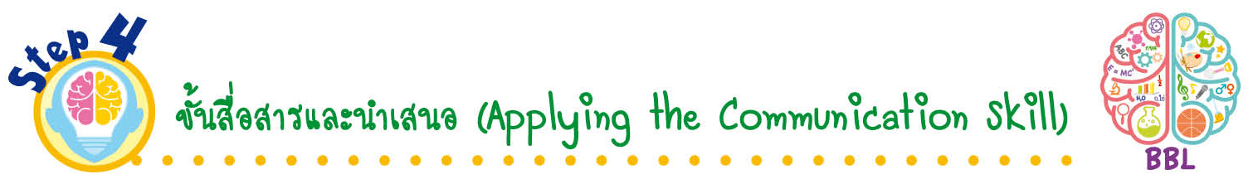
ขั้นสื่อสารและนำเสนอ (Applying the Communication Skill)
• • • • • • • • • • • • • • • • • • • • • • • • • • •

27. นักเรียนนำเสนอผลงานและชิ้นงานหน้าชั้นเรียน
28. นักเรียนร่วมกันอภิปรายสรุปเกี่ยวกับวิธีการทำงานให้เห็นการคิดเชิงระบบและวิธีการทำงาน
ที่มีแบบแผน

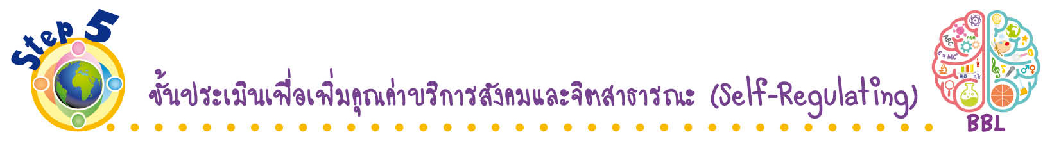
ขั้นประเมินเพื่อเพิ่มคุณค่าบริการสังคมและจิตสาธารณะ (Self-Regulating)
• • • • • • • • • • • • • • • • • • • • • • • • • • • • • • • •

29. นักเรียนร่วมกันเสนอแนวทางการดูแลรักษาแหล่งวัฒนธรรมในชุมชน และนำไปเผยแพร่ ชักชวนให้ทุกคนในชุมชนร่วมกันปฏิบัติ เพื่อให้แหล่งวัฒนธรรมมีความสวยงามคงอยู่คู่ชุมชนตลอดไป
30. นักเรียนประเมินตนเอง โดยเขียนแสดงความรู้สึกหลังการเรียนและหลังการทำกิจกรรม
ในประเด็นต่อไปนี้
• สิ่งที่นักเรียนได้เรียนรู้ในวันนี้คืออะไร
• นักเรียนมีส่วนร่วมกิจกรรมในกลุ่มมากน้อยเพียงใด
• เพื่อนนักเรียนในกลุ่มมีส่วนร่วมกิจกรรมในกลุ่มมากน้อยเพียงใด
• นักเรียนพอใจกับการเรียนในวันนี้หรือไม่ เพียงใด
• นักเรียนจะนำความรู้ที่ได้นี้ไปใช้ให้เกิดประโยชน์แก่ตนเอง ครอบครัว และสังคมทั่วไป
ได้อย่างไร
จากนั้นแลกเปลี่ยนตรวจสอบขั้นตอนการทำงานทุกขั้นตอนว่าจะเพิ่มคุณค่าไปสู่สังคม
เกิดประโยชน์ต่อสังคมให้มากขึ้นกว่าเดิมในขั้นตอนใดบ้าง สำหรับการทำงานในครั้งต่อไป

สื่อการเรียนรู้/แหล่งการเรียนรู้

1. หนังสือเรียน รายวิชาพื้นฐาน ประวัติศาสตร์ ชั้นประถมศึกษาปีที่ 1
ของสถาบันพัฒนาคุณภาพวิชาการ (พว.)
2. ภาพสถานที่ที่แสดงถึงความเจริญงอกงาม
3. ภาพเกี่ยวกับแหล่งวัฒนธรรมในชุมชนและท้องถิ่น
4. ภาพเกี่ยวกับประเพณีของแต่ละท้องถิ่น
5. เกมปริศนาอักษรไขว้
6. แหล่งการเรียนรู้ทั้งภายในและภายนอกโรงเรียน
แบบทดสอบก่อนเรียน (Pre-Test)
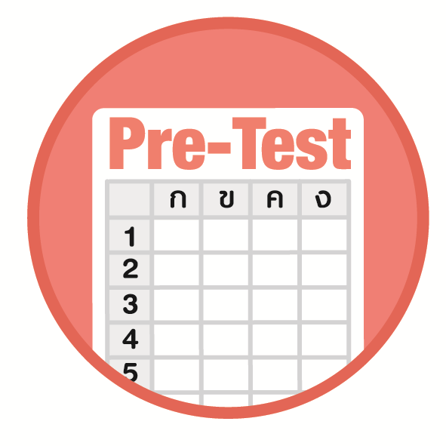

ชื่อ ______________________________________________ เลขที่ _______ ชั้น ______
ได้____________คะแนน
คะแนนเต็ม 10 คะแนน

นักเรียนใช้ดินสอระบายลงใน หน้าคำตอบที่ถูกต้องให้เต็มวง

1. แหล่งวัฒนธรรมในชุมชนคือข้อใด
1 วัด
2 โรงแรม
3 โรงพยาบาล
2. แหล่งวัฒนธรรมใดที่ให้ความรู้เกี่ยวกับท้องถิ่น
1 ตลาด
2 พิพิธภัณฑ์
3 สวนสาธารณะ
3. ข้อใดกล่าวถูกต้องเกี่ยวกับแหล่งวัฒนธรรมในชุมชน
1 เป็นสิ่งที่แสดงถึงความเป็นมาของชุมชน
2 เป็นสิ่งที่แสดงถึงลักษณะนิสัยของคนในชุมชน
3 เป็นสิ่งที่แสดงถึงการรับวัฒนธรรมของต่างชาติ
4. แหล่งวัฒนธรรมในข้อใดแสดงถึงความเจริญรุ่งเรืองของชุมชนในอดีต
1 ตลาดน้ำดำเนินสะดวก
2 อุทยานประวัติศาสตร์สุโขทัย
3 อนุสาวรีย์ประชาธิปไตย
5. นักเรียนจะมีส่วนร่วมในการดูแลรักษาแหล่งวัฒนธรรมในชุมชนได้อย่างไร
1 ซ่อมบำรุงส่วนที่ทรุดโทรม
2 นำไปดูแลรักษาที่บ้าน
3 ดูแลรักษาความสะอาด
6. สิ่งใดในชุมชนที่นักเรียนควรภาคภูมิใจมากที่สุด
1 สถานบันเทิงในชุมชน
2 อนุสาวรีย์
3 ตลาดสด

7. ข้อใดเป็นวัฒนธรรมในท้องถิ่นที่ควรภาคภูมิใจ
1 การรับประทานพิซซา
2 การพูดภาษาต่างประเทศ
3 การแต่งกายชุดม่อฮ่อม
8. สิ่งที่เป็นความภาคภูมิใจของคนในจังหวัดนครปฐมคือสิ่งใด
1 ปราสาทหินพนมรุ้ง
2 พระปฐมเจดีย์
3 อนุสาวรีย์ชาวบ้านบางระจัน
9. นักเรียนจะอนุรักษ์ภาษาถิ่นได้อย่างไร
1 พูดภาษาถิ่นให้ถูกต้อง
2 คิดคำศัพท์ใหม่ขึ้นมาใช้
3 ใช้ภาษาถิ่นสลับกับภาษากลาง
10. ข้อใดเป็นการแสดงความรักและความภาคภูมิใจในท้องถิ่นได้ถูกต้อง
1 นำขยะของชุมชนตนเองไปทิ้งในชุมชนอื่น
2 บอกให้ผู้ใหญ่ทุกคนช่วยกันดูแลรักษาชุมชน
3 ดูแลรักษาสภาพแวดล้อมในท้องถิ่นให้สะอาดอยู่เสมอ

แบบทดสอบหลังเรียน (Post-Test)
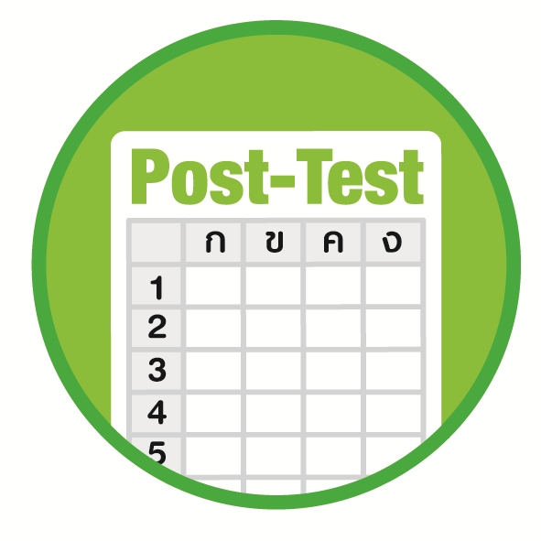
ได้____________คะแนน
คะแนนเต็ม 10 คะแนน
ชื่อ ________________________________________________ เลขที่ ______ ชั้น _____

นักเรียนใช้ดินสอระบายลงใน หน้าคำตอบที่ถูกต้องให้เต็มวง

1. ข้อใดเป็นการแสดงความรักและความภาคภูมิใจในท้องถิ่นได้ถูกต้อง
1 นำขยะของชุมชนตนเองไปทิ้งในชุมชนอื่น
2 บอกให้ผู้ใหญ่ทุกคนช่วยกันดูแลรักษาชุมชน
3 ดูแลรักษาสภาพแวดล้อมในท้องถิ่นให้สะอาดอยู่เสมอ
2. นักเรียนจะมีส่วนร่วมในการดูแลรักษาแหล่งวัฒนธรรมในชุมชนได้อย่างไร
1 ซ่อมบำรุงส่วนที่ทรุดโทรม
2 นำไปดูแลรักษาที่บ้าน
3 ดูแลรักษาความสะอาด
3. ข้อใดกล่าวถูกต้องเกี่ยวกับแหล่งวัฒนธรรมในชุมชน
1 เป็นสิ่งที่แสดงถึงความเป็นมาของชุมชน
2 เป็นสิ่งที่แสดงถึงลักษณะนิสัยของคนในชุมชน
3 เป็นสิ่งที่แสดงถึงการรับวัฒนธรรมของต่างชาติ
4. แหล่งวัฒนธรรมในชุมชนคือข้อใด
1 วัด
2 โรงแรม
3 โรงพยาบาล
5. นักเรียนจะอนุรักษ์ภาษาถิ่นได้อย่างไร
1 พูดภาษาถิ่นให้ถูกต้อง
2 คิดคำศัพท์ใหม่ขึ้นมาใช้
3 ใช้ภาษาถิ่นสลับกับภาษากลาง
6. สิ่งใดในชุมชนที่นักเรียนควรภาคภูมิใจมากที่สุด
1 สถานบันเทิงในชุมชน
2 อนุสาวรีย์
3 ตลาดสด

7. แหล่งวัฒนธรรมใดที่ให้ความรู้เกี่ยวกับท้องถิ่น
1 ตลาด
2 พิพิธภัณฑ์
3 สวนสาธารณะ
8. สิ่งที่เป็นความภาคภูมิใจของคนในจังหวัดนครปฐมคือสิ่งใด
1 ปราสาทหินพนมรุ้ง
2 พระปฐมเจดีย์
3 อนุสาวรีย์ชาวบ้านบางระจัน
9. แหล่งวัฒนธรรมในข้อใดแสดงถึงความเจริญรุ่งเรืองของชุมชนในอดีต
1 ตลาดน้ำดำเนินสะดวก
2 อุทยานประวัติศาสตร์สุโขทัย
3 อนุสาวรีย์ประชาธิปไตย
10. ข้อใดเป็นวัฒนธรรมในท้องถิ่นที่ควรภาคภูมิใจ
1 การรับประทานพิซซา
2 การพูดภาษาต่างประเทศ
3 การแต่งกายชุดม่อฮ่อม

เฉลยแบบทดสอบก่อนเรียน (Pre-Test)
1. 1 6. 2
2. 2 7. 3
3. 1 8. 2
4. 2 9. 1
5. 3 10. 3

เฉลยแบบทดสอบหลังเรียน (Post-Test)

1. 3 6. 2
2. 3 7. 2
3. 1 8. 2
4. 1 9. 2
5. 1 10. 3

แบบบันทึกสรุปผลการเรียนรู้สำหรับผู้เรียน
ชื่อ-นามสกุล _______________________________ เลขที่ _________ ชั้น ___________
วันที่ _________________________ เดือน _______________________ พ.ศ. ___________
คำชี้แจง นักเรียนบันทึกสรุปผลการเรียนรู้จากหน่วยการเรียนรู้นี้

นักเรียนยังไม่เข้าใจเรื่องใดอีกบ้าง
ที่เกี่ยวกับหน่วยการเรียนรู้นี้
ซึ่งต้องการให้ครูอธิบายเพิ่มเติม
____________________________________
____________________________________
____________________________________
____________________________________
____________________________________

นักเรียนจะสามารถนำความรู้ความเข้าใจจากหน่วยการเรียนรู้นี้ไปใช้ประโยชน์
ในชีวิตประจำวันได้อย่างไรบ้าง
____________________________________
____________________________________
________________________________________________________________________
____________________________________
______________________________________

นักเรียนได้รับความรู้เรื่องใดบ้างจากหน่วยการเรียนรู้นี้
________________________________
________________________________
________________________________
____________________________________________________________________________________________________

หน่วยการเรียนรู้ที่ 5
ความภาคภูมิใจในความเป็นไทย

นักเรียนได้ทำกิจกรรมอะไรบ้าง ในหน่วยการเรียนรู้นี้
________________________________
________________________________
________________________________
________________________________________________________________________________________________________________________________

ผลงานที่นักเรียนชอบและต้องการคัดเลือกเป็นผลงานดีเด่นจาก
หน่วยการเรียนรู้นี้คือผลงานใดบ้าง เพราะอะไร
__________________________________
__________________________________
__________________________________
__________________________________
__________________________________

หมายเหตุ ครูสำเนาแบบบันทึกนี้เพื่อให้นักเรียนบันทึกทุกหน่วยการเรียนรู้
1. ครูสามารถนำแบบบันทึกนี้ไปใช้เป็นหลักฐานและข้อมูลเพื่อปรับปรุงและพัฒนากระบวนการเรียนรู้ของผู้เรียน
2. ครูสามารถนำแบบบันทึกนี้ไปใช้ประกอบการทำวิจัยในชั้นเรียนเพื่อเป็นผลงานประกอบการเลื่อนวิทยฐานะได้

